VOTO DISIDENTE QUE FORMULA EL COMISIONADO LUIS GUSTAVO PARRA NORIEGA A LA RESOLUCIÓN DEL RECURSO DE REVISIÓN 17427/INFOEM/IP/RR/2022, PROMOVIDO EN CONTRA DEL INSTITUTO ELECTORAL DEL ESTADO DE MÉXICO.

En términos de lo dispuesto por los artículos 189, párrafo primero, de la Ley de Transparencia y Acceso a la Información Pública del Estado de México y Municipios; 14, fracción XI, del Reglamento Interior del Instituto de Transparencia, Acceso a la Información Pública y Protección de Datos Personales del Estado de México y Municipios; 45, 48, fracción I, de los Lineamientos para el funcionamiento del Pleno y las Comisiones del Instituto de Transparencia, Acceso a la Información Pública y Protección de Datos Personales del Estado de México y Municipios, emito el presente Voto Disidente por no compartir las consideraciones que sustentan la Resolución del Recurso de Revisión 17427/INFOEM/IP/RR/2022, que presenté conforme al criterio mayoritario del Pleno de este Instituto.

Como se desprende de la Resolución en comento, el Particular solicitó al Instituto Electoral del Estado de México las cédulas con las calificaciones de cada entrevistador del proceso de vocales de dos mil veintitrés. En respuesta, el Sujeto Obligado clasificó la información en términos del artículo 140, fracción VII de la Ley de Transparencia y Acceso a la Información Pública del Estado de México y Municipios, circunstancia que fue aprobada por unanimidad del Comité de Transparencia del Instituto Electoral del Estado de México, el cual adjuntó el Acuerdo de Clasificación “rubricado” por sus integrantes. En esos términos, este Organismo Garante determinó que la reserva de la información fue acredita por el Ente Recurrido, sin embargo, consideró modificar la respuesta del Sujeto Obligado a efectos de que proporcionara de nueva cuenta el Acuerdo de Clasificación “firmado” por los servidores públicos que integran el Comité de Transparencia del Sujeto Obligado.
En consecuencia, estimo necesario precisar que no comparto la postura de que los documentos electrónicos que emitan los sujetos obligados en donde, seguido del nombre y cargo del servidor público que emite, se asiente la expresión “rúbrica”, carezcan de validez al no tener firma autógrafa, en virtud de lo siguiente:

Doctrinalmente, se ha sostenido sobre los efectos del acto administrativo que “la naturaleza jurídica del acto administrativo consiste en ser un acto, ejecutivo y unilateral, que determina situaciones jurídicas (crea, reconoce, modifica, transfiere o extingue obligaciones y derechos) para casos individuales, y que se efectúa en el cumplimiento de las atribuciones y facultades que las leyes determinan” (Pichardo, 1997, pág. 59). Por lo tanto, debe señalarse que dada la naturaleza de los actos administrativos, es preciso señalar que uno de los elementos que tienen los actos es el de la forma, entiéndase por esta, la manifestación material en donde se plasma objetivamente el acto administrativo. Entonces, sobre este punto, se ha realizado una revisión, por un lado en el Diario Oficial de la Federación y en el Periódico Oficial Gaceta del Gobierno del Estado de México y se advierte que una de las formas en la que el servidor público firma un documento electrónico, es a través de la colocación de la expresión de “rubrica” en documentos electrónicos tal como se logra advertir:

Diario Oficial de la Federación

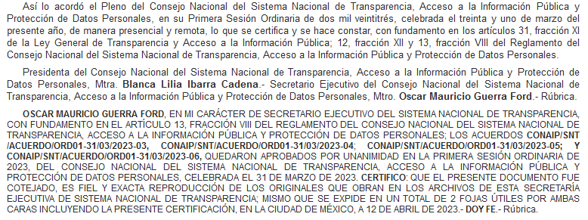
Periódico Oficial Gaceta del Gobierno del Estado de México

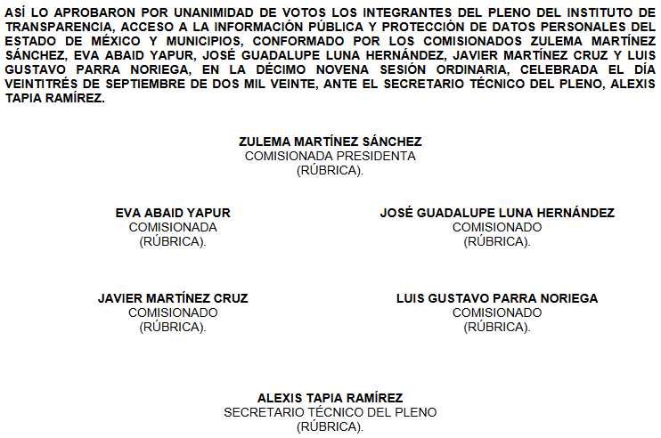

Por esa razón, es necesario precisar el concepto de “firma” a partir de una interpretación gramatical, así el Diccionario Jurídico Mexicano lo define en los siguientes términos: “En la práctica no es más que ‘el conjunto de signos manuscritos por una persona que sabe leer y escribir, con los cuales habitualmente caracteriza los escritos cuyo contenido aprueba”.

Por su parte, el Nuevo Diccionario Jurídico Mexicano define al mismo vocablo de la siguiente manera: “Firma, según el Diccionario de sinónimos y antónimos, Océano Conciso, tiene como sinónimos los siguientes: marca, rúbrica, signatura, sello, refrendo. Firmar, por su parte, tiene signar, rubricar, señalar, suscribir. […] Naturaleza jurídica. La firma es afirmación de individualidad, pero sobre todo de voluntariedad. En el primer aspecto, significa que ha sido la persona firmante y no otra quien ha suscrito el documento. En el segundo, que se acepta lo que allí se manifiesta”

En este sentido, podemos distinguir que la “firma” o la expresión “rúbrica” colocada en documentos electrónicos, tiene una función identificadora, puesto que asegura la relación jurídica entre el acto firmado y la persona que lo ha firmado. La identidad de la persona nos determina su personalidad a efectos de atribución de los derechos y obligaciones. La firma manuscrita expresa la identidad, aceptación y autoría del firmante.

Conforme a lo anterior, por analogía y dados los hechos del presente caso, es oportuno citar lo que en la ejecutoria de la Contradicción de Tesis 357/2014, resulta por el Pleno de la Suprema Corte de Justicia de la Nación, Ponente: José Ramón Cossío Díaz, en donde sobre el caso en cuestión se sostuvo lo siguiente:

“…
47. Así, no debe identificarse nombre con firma, sino persona firmante con acto. Estas últimas categorías se encuentran intrínsecamente relacionadas, ya que la “firma” se erige como un signo, rúbrica o carácter de autoría de alguien que lo vincula con el acto. Por tanto, bajo este contexto de función identificadora, a efecto de tener como autor de un documento a una persona determinada, la “firma” o rúbrica colocada generalmente al pie del escrito es idónea para identificar a la persona que suscribe el acto.

48. En este orden de ideas, se entiende que “firma” y rúbrica son la misma cosa, por tener un contenido equivalente.

50. En otras palabras, cuando una persona asienta su “firma” o rúbrica en un documento o acto (usualmente al pie del mismo o en la parte final), se entiende vinculado con sus efectos jurídicos inherentes.

56. Esto es, para efectos de establecer la identificación y vinculación del funcionario con el acto jurídico que emite, basta que éste plasme su firma o rúbrica. Por lo que, para que las actuaciones judiciales emitidas por los funcionarios públicos correspondientes sean legales y válidas —y, por lo tanto, brinden certeza del acto procesal— es necesario que sólo contengan su firma autógrafa o rúbrica.

67. El criterio anterior encuentra sustento en las consideraciones del Tribunal en Pleno de esta Suprema Corte de Justicia de la Nación, al resolver la contradicción de tesis 42/2004-PL, en la que textualmente se estableció lo siguiente: “todo funcionario judicial cuenta con un nombramiento por medio del cual se le confiere el cargo correspondiente, en el que obra su firma, la cual puede ser considerada, en caso necesario, como firma indubitable para cotejo, a fin de cerciorase de la identidad del suscriptor de determinada actuación”
…” (Sic)

De lo anterior, puede decirse que al insertar la expresión “rúbrica” en documentos electrónicos por debajo del nombre y cargo de un servidor público que los emite, no pierde su eficacia jurídica puesto que hace las veces de la firma del servidor público que emite el acto, lo cual implica que el acto emitido tiene validez, de tal suerte que, el servidor público que emite el acto cuenta con atribuciones para hacerlo.

Por consiguiente, desde mi punto de vista, asentar “rúbrica" en un documento electrónico, tiene por objeto hacer las veces de la firma, sin perjuicio de que, para dar cumplimiento a la Ley de Archivos y Administración de Documentos del Estado de México y Municipios se deba tener el documento físico con firma autógrafa.

Así, con base en los razonamientos expuestos, se emite el Presente Voto Disidente. --------------------------------------------------------------------------------------------------------------------------------------------------

